«Коровкина семья»
Конспект по развитию речи для детей 2-3 лет
Задачи:
- Активизирование и пополнение словарного запаса.
- Формирование лепетной речи.
- Развитие речевого выдоха.
- Формирование звукоподражания.
- Формирование слоговой структуры слова.
- Составление простых предложений.
- Формирование представлений о домашних животных.
- Развитие мелкой моторики руки.

План занятия:
- Приветствие.
- Развитие речи. Пополнение словарного запаса. Коровкина семья.
- Слоговая структура слова. Имена коровок.
- Подвижная игра на развитие слухового восприятия. Мишка.
- Описание предмета. Лепка. Сыр.
- Массажная пауза. Игра в мяч.
- Звукоподражание. Говорим как коровки.
- Развитие мелкой моторики руки. Стог сена.
- Пальчиковая гимнастика. Капуста.
- Развитие речевого выдоха. Сливки.
- Составление простых предложений. Карточки-действия.
- Подвижная игра. Тише-громче.
- Спектакль. «Щедрая коровка».
- Рисование тычком. Травка.
- Прощание.
Ход занятия:
Приветствие.
Приветствие педагог организует на ковре. Педагог с детьми садятся в круг и хором, произнося стихотворение, хлопают ладошами в такт.
Дружно за руки возьмёмся,
Все друг другу улыбнёмся,
Будем вместе мы играть!
И слова все повторять!

Развитие речи. Пополнение словарного запаса. Коровкина семья.
Материал: игрушка корова, бычок, теленок, полянка (зеленая ткань), домик.
Педагог организует игру за столом.
- В деревне у бабушки, живет целая семья коров. Давайте познакомимся с ними.
- Мама - корова, папа- бык, и малыш- теленок. Он самый маленький.
Педагог выставляет фигурки.
- Папа- бык громко сказал: «МУ-МУ-МУ». (Педагог произносит громко).
- Мама корова позвала малыша- теленка: «Му-му-му». (Произносим с обычной силой голоса).
- А малыш- теленок ответил: «му-му-му». (Произносим тихо).
Педагог призывает детей к звукоподражанию.
Дом, в котором живет семья коровок называется «коровник».
Коровы – это домашние животные, они живут рядом с человеком.
Бабушка заботиться о коровках. Она дает им травку, водичку, ухаживает за ними.
- Коровы дают бабушке молоко. Из молока делают: сметану, творог, масло.
- Вот какие хорошие коровки.
Давайте вспомним, как говорит папа-бык?
- МУ-МУ-МУ. (Громко).
- Как говорит корова?
- Му-му-му. (Средне).
- Как говорит теленок?
- му-му-му. (Тихо).

Слоговая структура слова. Имена коровок.
Материал: фигурки домашних животных корова, бык, теленок.
Педагог приглашает детей на ковер. Дети берут подушки и усаживаются на них. Мамы садятся за спинками детишек.
Педагог обращается к детям.
- К нам в гости пришла семья коров.
- Покажите ваши ручки, поднимите их наверх.
- А теперь опустите вниз.
- Похлопайте в ладоши.
- Позовем коровку. Прохлопаем слово «корова»
- КО-РО-ВА.
- А теперь покажите ваши ножки. Потопайте ногами.
- Протопаем слово «корова».
- КО-РО-ВА.
- А это бычок
- Прохлопаем слово «бык».
- БЫК.
- А теперь протопаем.
- БЫК.
- А как зовут малыша? Теленок.
- Прохлопаем слово «теленок».
- ТЕ-ЛЕ-НОК.
- А теперь протопаем.
- Молодцы.

Подвижная игра. Мишка косолапый.
Дети встают в круг.
Мишка косолапый
По лесу идёт (ходим по кругу).
Шишки собирает (можно наклоняться,
а можно остановиться и делать
собирающие движения руками),
Песенки поёт.
Вдруг упала шишка
Прямо мишке в лоб (правая рука зажимается в кулак
и прикасается ко лбу).
Мишка рассердился
И ногою — топ (ножка топает по полу).
Больше я не буду
Шишки собирать (ребёнок «грозит»
указательным пальчиком).
Сяду я в машину
И поеду спать (ладошки соединяются и прикладываются
к щеке, имитируя сон).

Описание предмета. Лепка. Сыр.
Материал: пластилин желтого цвета, карандаши, на каждого ребенка, стеки.
- Корова гуляла на лугу, кушала вкусную, сочную травку, вернулась домой и дала бабушке много вкусного молочка.
- Стала бабушка делать из молока разные продукты: масло, кефир, творог и сыр.
- Давайте поможем бабушке сделать еще больше сыра.
- Сыр желтого цвета. Он бывает круглым, а потом его разрезают ножиком.
Педагог раздает желтый пластилин.
- Сначала нужно пластилин разогреть.
Мамы помогают детям зажать пластилин в кулачок. Сопровождаем действия словами: «Мнем, мнем, жмем, жмем».
- Теперь нужно скатать, ровный круглый шар.
Мамы помогают детям ладошкой скатать шарик.
- Теперь нужно сыр разделить на части.
Педагог раздает стеки, мамы помогают поделить на две части шар.
- А еще в сыре бывают дырки. И мы с вами сделаем в сыре дырочки.
Педагог раздает карандаши. Острым краем карандаша дети оставляют вмятины на пластилине.
- Вот какой замечательный сыр у нас получился. Вкусный: «Ням,ням,ням».
- Какого цвета наш сыр? Желтый.
- Сначала сыр был круглый, потом его поделили. В сыре есть дырочки.

Массажная пауза. Игра мяч.
Дети повторяют весь комплекс движений за педагогом.
Я мячом круги катаю (катаем мяч по кругу об пол),
Взад-вперёд его гоняю (катаем мяч взад-вперёд об пол),
Им поглажу я ладошку (гладим мячом ладошку),
А потом сожму немножко (сжимаем мяч в ладони).
Каждым пальцем мяч прижму
(нажимаем на мяч каждым пальцем руки),
И другой рукой начну
(теперь выполняем комплекс движений другой рукой).
Я мячом круги катаю (катаем мяч по кругу об пол),
Взад-вперёд его гоняю,
Им поглажу я ладошку,
А потом сожму немножко.
Каждым пальцем мяч прижму.
Мяч летает между рук —
Это мой последний трюк (подбрасываем и ловим мячи)!

Звукоподражание. Говорим как коровки.
Материал: фигурки домашних животных корова, бык, теленок.
- Наши коровы хотят научить вас разговаривать на своем языке.
- Это корова. Она говорит: «Му-у-у-у-у-у».
Педагог призывает детей к звукоподражанию.
- Это бычок. Она говорит: «МУ-У-У-У-У». (Педагог произносит громко)
- Давайте поговорим с теленком.
- Теленок маленький и разговаривает он очень тихо «му-у-у-у-у».
Педагог предлагает детям говорить, как говорят коровы с разной силой голоса.

Развитие мелкой моторики руки. Стог сена.
Материал: полоски бумаги желтого цвета.
- Давайте сделаем для коровы большой стог сена, чтоб кормить ее зимой.
Педагог выдает детям полоски бумаги. Дети рвут полоски бумаги на маленькие полосочки и приклеивают их на рабочий лист, на контур стога.
- Молодцы, теперь корова зимой не останется голодной.
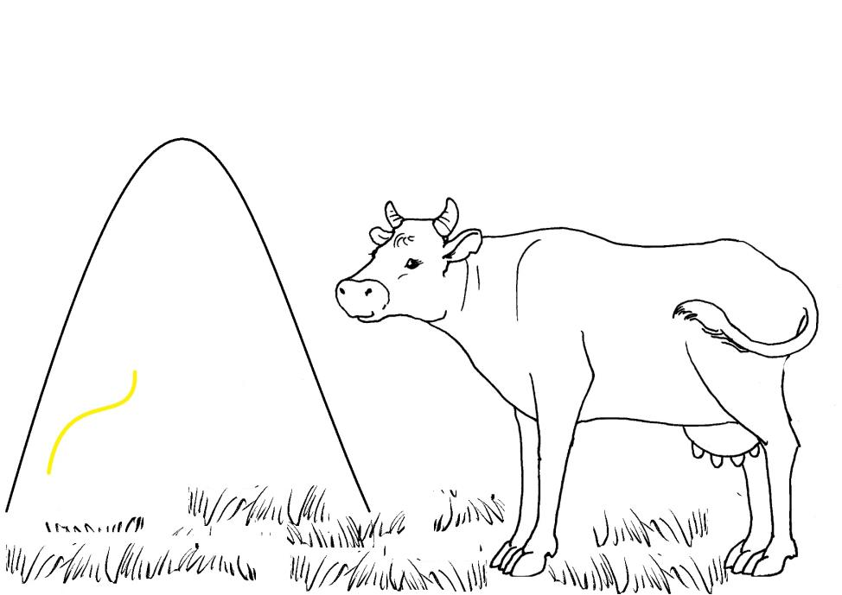

Пальчиковая гимнастика. Капуста.
Мы капусту рубим, рубим (прямыми напряжёнными ладонями
(ребром) имитируем движения топора — вверхвниз).
Мы капусту трём, трём (сжатые кулачки возим по столу от себя).
Мы капусту солим, солим (пальцы собраны щепотью,
«солим капусту»).
Мы капусту жмём, жмём (энергично сжимаем пальцы в кулаки
то одновременно на двух руках, то поочерёдно).
Пирожки печём (прикладываем поочерёдно ладошку к ладошке).
И на стол подаём (прямые, прижатые друг к другу руки,
ладонями вверх).

Развитие речевого выдоха. Сливки.
Материл: пластмассовые тарелки, белая салфетка.
- Коровка дала много молока и бабушка решила приготовить сливки.
(Педагог раздает тарелочки и салфетки каждому ребенку).
- Давайте поможем бабушке взбить сливки.
- Сначала нужно помять салфетку. (Мамы помогают детям зажать в кулачке салфетку, распрямить и снова смять, несколько раз).
- Теперь нальем сливки в тарелочку. (Дети перекладывают салфетку в тарелку).
- А теперь, чтоб сливки получились воздушными, нужно на них подуть.
- Вот так. ( Педагог демонстрирует долгий, медленный выдох).
Дети повторяют упражнение 4-5 раз.

Составление простых предложений. Карточки-действия.
Материал: карточки-действия: ёжик ест, мышка плачет, кошка умывается, зайка прыгает, лягушка стирает белье, игрушка ежик.
Педагог организовывает игру на ковре. Выкладывает карточки-действия в ряд, картинкой вниз.
Педагог рассказывает.
- У нас на коврике лежат карточки, давайте посчитаем, сколько их?
- Один, два, три, четыре, пять!
- Давайте поиграем с первой карточкой, посмотрим, что там нарисовано.
Педагог просить ребенка перевернуть карточку.
- Катя, переверни первую карточку.
- Обезьянка подметает пол веником. – Ших-ших-ших.
Сопровождаем предложение имитирующими движениями: подметаем пол.
Далее игра продолжается со всеми карточками.
- Это медвежонок. Медвежонок топает. – Топ-топ-топ. Сопровождаем предложение имитирующими движениями: мамы помогают детям топать.
- Это собачка. Как собачка говорит? - Гав-гав-гав. Посмотрите на картинку. Собачка стучит молотком. – Тук-тук-тук.
Сопровождаем имитирующим действием: стучим кулачком по кулачку.
- Это лисичка. Лисичка танцует. – Тра-та-та.
Мамы помогают детям покружиться.
- Это волчонок. Волчонок хлопает в ладоши: хлоп-хлоп-хлоп.
Сопровождаем предложение имитирующими движениями: хлопаем в ладоши.

Подвижная игра. Тише-громче.
Рассказываем детям стихотворение тихим голосом.
Тише, тише, тише, тише!
(Взять детей за руки и идти потихоньку.)
Погулять выходят мыши!
Затем произнести значительно громче:
Рыжий кот топ-топ,
Лапкой мышек хлоп-хлоп! (Хлопаем громко в ладошки.)
Очень тихо наши ножки (также тихо идём по кругу.)
Побежали по дорожке.
Очень громко наши ноги
(громко потопать ногами по полу)
Побежали по дороге!

Спектакль. «Щедрая коровка».
Материал: полянка, герои деревянного театра: корова, бабушка, внучка, кошка, ведерко или чашка.

В деревне у бабушки жила корова. Ее звали Буренка. Каждое утро бабушка выводила Буренку на поле кушать зеленую травку. А Буренка давала бабушке молоко.
Вышла как-то Буренка на поле.
Подходит к Буренке внучка Машенька, и говорит: «На, Буренка, кушай травку». И угостила коровку травкой. ( Педагог сопровождает рассказ действиями).
Подходит кошка Мурка, и говорит: «На, Буренка, кушай травку». И угощает Буренку сочной, зеленой травкой.
Приходит бабушка и угощает Буренку травкой. «На, Буренка, кушай».
Наелась Буренка травки и вернулась домой.
Поделилась Буренка молоком с Машенькой, Муркой и бабушкой.
- Пей молочко Маша, пей молочко Мурка, пей молочко бабушка.
После просмотра дети могут показать, как герои угощали Буренку. «На, кушай, Буренка».

Рисование тычком. Травка.
Материал: гуашь, кисть жёсткая для тычка.
- Смотрите, коровка вышла погулять. Давайте ее угостим вкусной зеленой травкой.
Дети с помощью тычка рисуют травку. Кисть должна быть сухой. При рисовании тычком вода не используется.

Прощание.
Прощание педагог организует на ковре. Педагог с детьми встают в круг и хором, произнося стихотворение, хлопают в ладоши в такт.

Сядем тихо, сядем в круг,
До свиданья, милый друг!
Было весело играть,
И слова все повторять!

